
新
さがみはら
ネットワークシステム
かんたん
操作マニュアル
（公民館編）

令和２年６月（改定）
<memo>

第１章 はじめに
令和２年３月１７日以降、
システムのご利用は、
パソコン
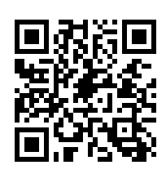
スマートフォン
の場合は、
https://sagamihara.rsv.ws-scs.jp/web/にアクセス
さがみはら 施設予約
検索
または、３月１７日以降に
サービス時間は５：００～２４：００（ただし、予約開始初日は８：００～）
もしくは公民館等にある
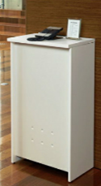

街頭端末で。
【ご注意】
本マニュアルはシステム開発中画面をもとに作成しており、実際の画面と異なる場合があります。ご了承ください。
第２章 抽選
①ログイン
します。
利用者番号：8桁数字
パスワード:4桁数字
※なお、パスワードは後で４桁以上の英数字に変更することも可能です。
＜抽選申込み＞
②抽選をクリック
ログイン
相模原市
③抽選の申込みを
クリック
④公民館抽選の申込みをクリック
【注】
抽選時期（毎月16日～月末）でないと表示されません。
公民館
公民太郎
大沢公民館
⑤施設＝部屋を選択してください。

大沢公民館
中会議室
⑥申込みたい時間帯を
クリック
【表示の見方】
→当選数/申込数

例：現段階で既に２団体
申込みがあった場合
→1/2
⑦申込みを
クリック
公民太郎
⑧入力します。
※利用目的・申込番号が必須入力です。
※申込番号は、当落に影響しません。
公民館抽選
大沢公民館
中会議室

⑨申込みを
クリック
⑩OKを
クリック
申込み完了です。
公民太郎
＜抽選申込みの確認と取消＞
①抽選をクリック
相模原市
②抽選申込の確認・取消を
クリック
公民太郎
③申込した一覧が確認できます。※確認のみはここまで。
公民館
大沢公民館
大会議室
④申込の取消をしたい場合は、取消ボタンをクリック
⑤OKを
クリック
取消完了
です。
公民太郎

＜当選結果の確認＞
①抽選をクリック
相模原市
②抽選結果の確認を
クリック
公民太郎
③選択を
クリック
④確認（確定）を
クリック
当選した申込みのみが
表示されます。
３００円
９時００分～１２時００分
⑤OKを
クリック
当選の確認（確定）完了です。
【重要】
当選した施設を利用する場合、利用前月２～９日までの確認期間で確認処理をしてください。確認処理をしないと当選していても、当選権利が無効になります。
＜落選含む抽選結果の確認＞
相模原市
①抽選をクリック
②確認済みの当選確認を
クリック

公民太郎
落選
9時00分～12時00分
9時00分～12時00分
大沢公民館 中会議室
大沢公民館 小会議室
３００円
３００円
当選（確認済）・落選のそれぞれの結果確認をすることができます。

第３章 予約
【参考】
空き検索だけであればログインしなくても
することができます。
＜予約申込み＞
相模原市
ログインをクリックし、
利用者番号、パスワード（旧・暗証番号）を
入力します。

条件設定（いつ、どこで、何をする）を選択します。
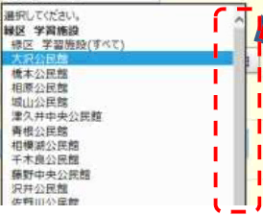
③検索をクリック

【注意】
「どこで」のメニューを上下に動かすときは、
右側のスクロールバーを使います。

④館＝公民館名を選択
⑤施設＝部屋を選択
⑥●が空き。×は予約あり。
予約する場合は、利用したい時間帯の●をクリック
（●が「レ」に変わります。）
（複数の●を同時に申込できます。）

⑦予約をクリック
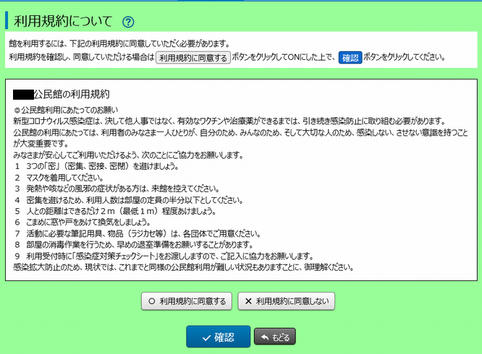
⑧利用規約に同意するを
クリック
感染拡大防止のため、
利用規約（利用にあたってのお願い）を読んでください。
この内容は市ホームページ
「公民館の利用再開について」にも
掲載されています。
⑨確認をクリック
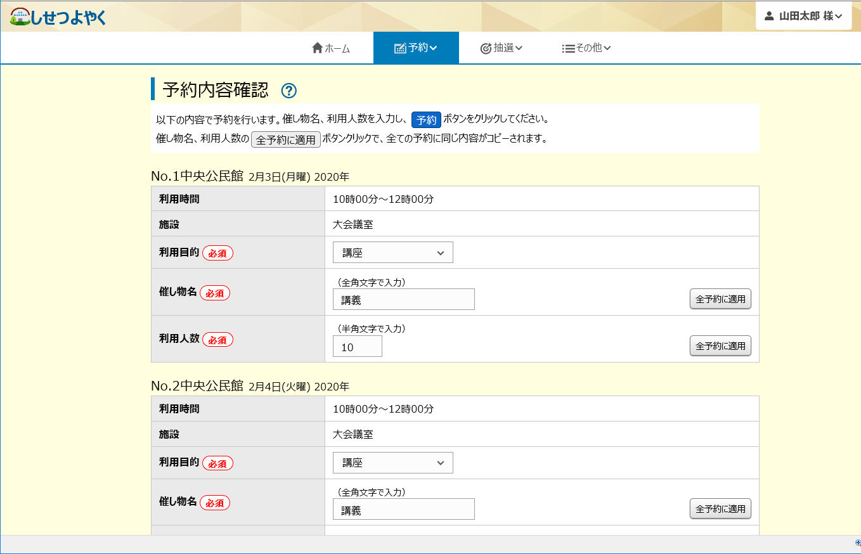
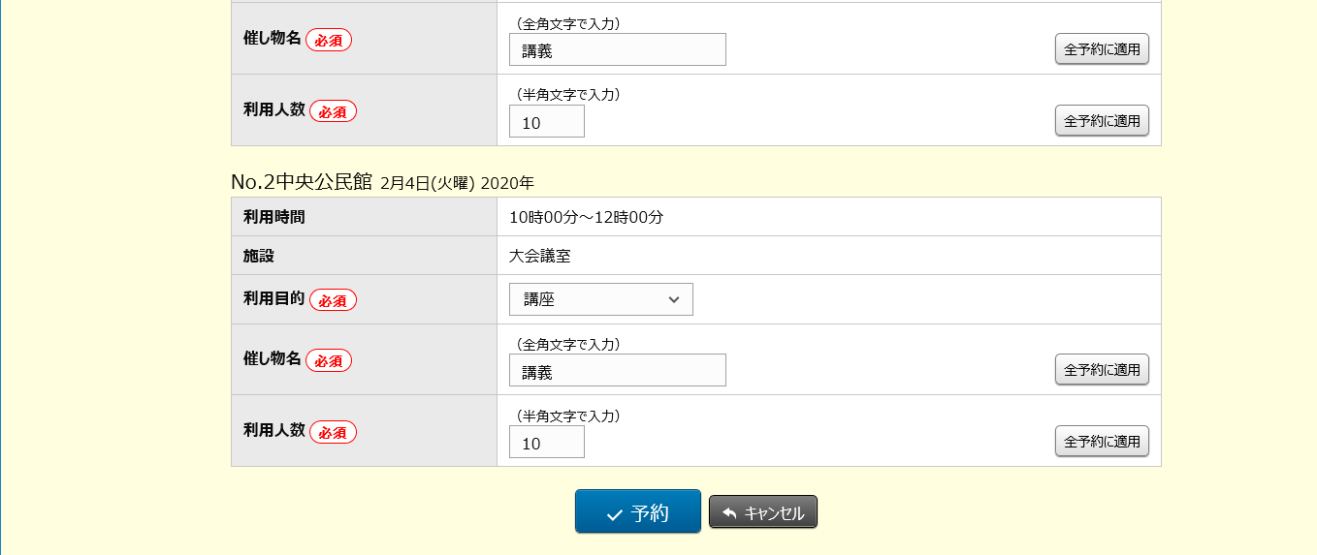
⑩利用目的等を入力します。
※「催し物名」「利用人数」の入力は
省略できます。

⑪予約をクリック。
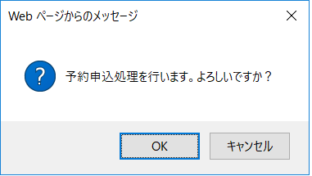
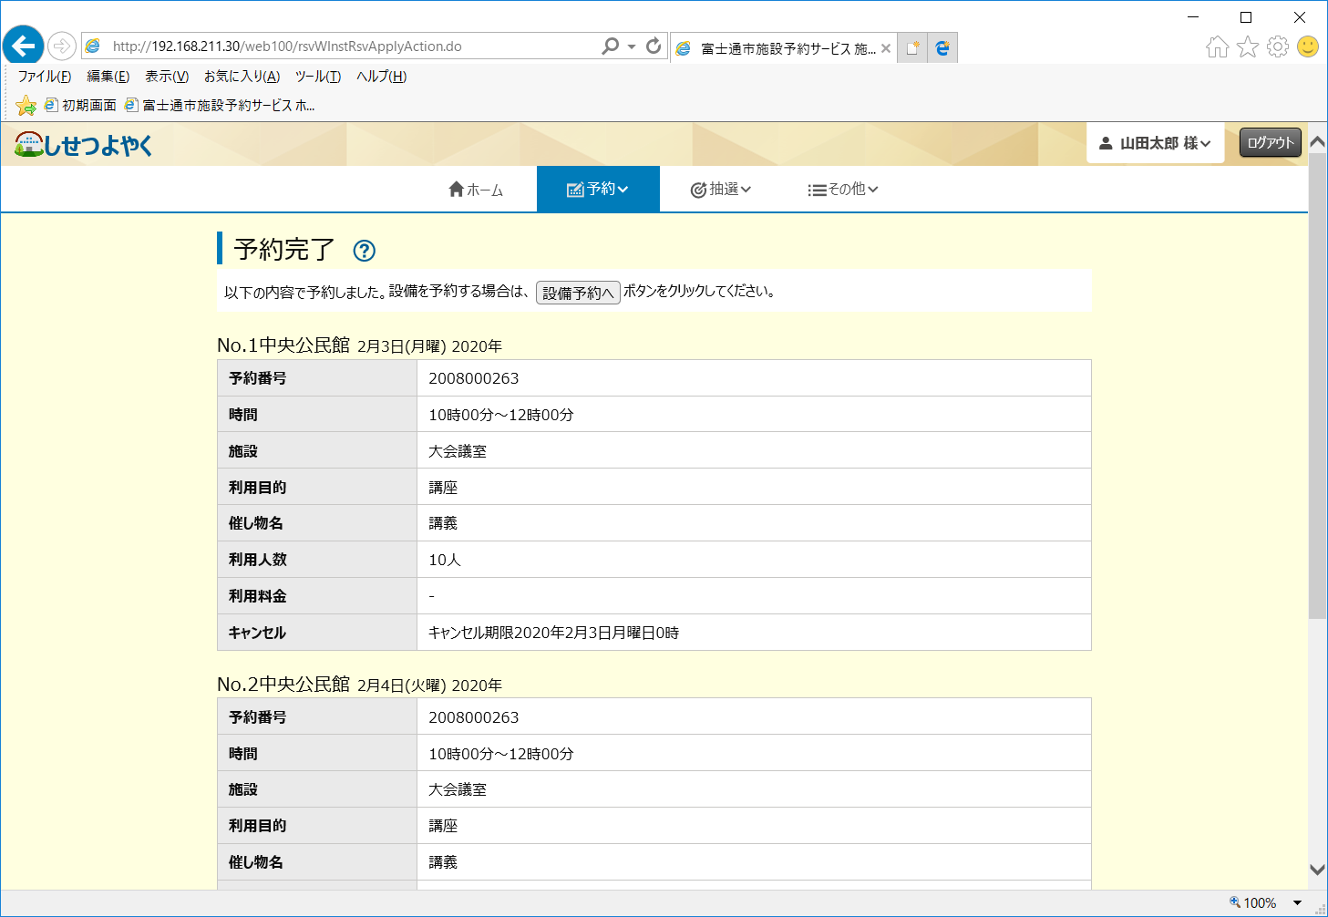
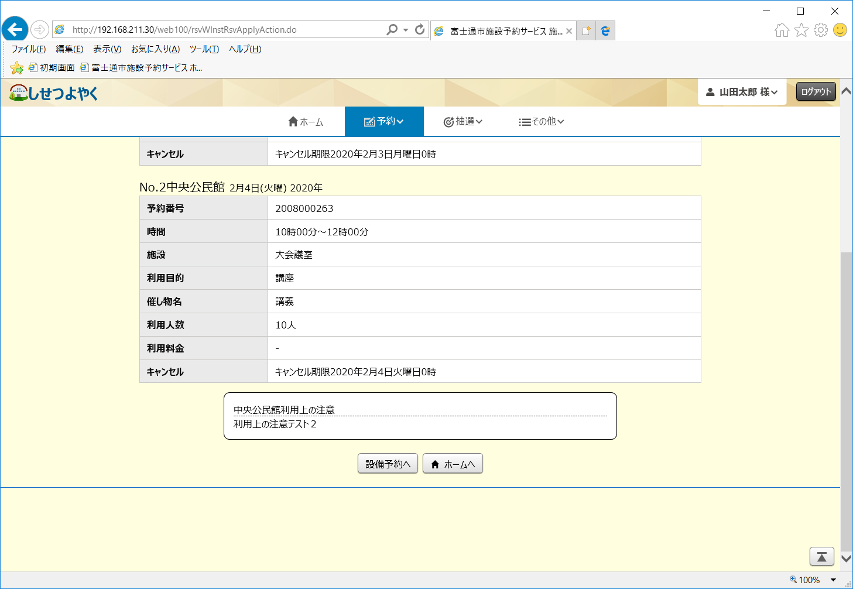
予約完了です。
⑫OKをクリック。
＜予約の確認・取消＞
①予約をクリック
②予約の確認・取消を
クリック
相模原市
③予約の詳細確認は
予約番号をクリック
④取消しする場合は、
取消ボタンをクリック
⑤OKボタンを
クリック
予約取消
完了です。
【注意】利用しなくなった場合、取消しはお早めに。遅くとも利用前日までに必ず行ってください。
第４章 その他
ログインした状態で、利用団体名が表示されたボタンを押すと、次のことをすることができます。
・パスワードの変更
・メールアドレスの登録
・予約お気に入り登録
・予約お気に入り変更・削除
・抽選お気に入り登録
・抽選お気に入り変更・削除
①利用団体名の表示されたボタンをクリック
上記の手続きをしなくても、システムはご利用いただけます。
今回のかんたん版マニュアルでは、説明は省略いたします。
相模原市

